Муниципальное казенное общеобразовательное учреждение средняя общеобразовательная школа №16 г.Бирюсинска

Учебно-исследовательская работа

«Состояние здоровья и силовая подготовка допризывной молодежи»

Выполнена: ученицей 10 «А» класса
МКОУ СОШ № 16 г. Бирюсинска Белокопытовой Евгенией
Ивановной

Руководитель:
учитель физической культуры
МКОУ СОШ № 16 г. Бирюсинска
Захарова Ирина Борисовна

Бирюсинск, 2022 г
Оглавление
I Введение……………………………………...………………………......... 3
II Основная часть..………………….………………………………………... 6
1 Глава 1. Анализ научно методической литературы и периодической
печати по состоянию здоровья допризывной молодёжи………….... 6

1.1. Анатомо – физиологические особенности развития юношей
16-18 лет………………………………………………………….... 6
1.2. Сила как физическое качество…………………………………….... 6
1.3. Средства развития силовых способностей……………………….... 7

2 Глава 2. Методы и результаты исследования…………………………... 10

2.1.Состояние здоровья молодого поколения России…………………..10
2.2.Состояние здоровья призывников Вооруженных Сил РФ………... 10
2.3.Исследование состояния здоровья допризывников
Новосибирской и Тверской областей, Красноярского края,
Иркутской области и Тайшетского района……………………... 11
2.4.Исследование состояния здоровья допризывников
Тайшетского района…………………………………………….... 13
2.5.Исследование показателей силовых способностей юношей
10-11х классов…………………………………………………….. 13
III Заключение………………………………………………………………..... 15
Литература …………………………………………………………………..…. 17
Приложения……………………………………………………………...............18

Введение.
«Ничто так не истощает и
не разрушает человека,
как продолжительное
физическое бездействие».
Аристотель
Я выбрала эту тему для своего исследования, так как её актуальность на сегодняшний день очень велика.
Состояние здоровья российских призывников, по словам президента РФ Медведева Д.А., вызывает обеспокоенность. В течение последних 20 лет число молодых людей, годных к военной службе, сократилось почти на треть, а более чем у 40% юношей допризывного возраста состояние здоровья и физическая подготовка не соответствуют армейским требованиям.
Крепкие мышцы, большая физическая сила нужны были человеку и в древние времена и позже. С каменными топорами и палками ходили наши предки добывать себе пищу, защищали свою жизнь, сражались, почти безоружные, с дикими зверями. Позже - обрабатывали поля, собирали урожай и т.д. Еще в XIX веке человек тратил 90% своей мускульной энергии для производства необходимой ему продукции. В наше время этой энергии требуется всего 1%. Так что же, выходит сила нам сегодня ни к чему?
Понятие силы непременно ассоциируется с крепкими, тренированными мышцами. Широкие плечи, хорошо развитые бицепсы, мощная спина,
мускулистые ноги… Кто из мужчин с детства не мечтал выглядеть именно так? К сожалению, подобных атлетов в настоящее время встречается все
меньше и меньше, в основном это спортсмены или люди, занимающиеся физическим трудом. Зато гораздо больше сейчас мужчин, которые уже после
30 лет имеют далеко не атлетическую фигуру: узкие плечи, руки с едва различимыми мышцами, выпирающий живот. Немало среди молодых еще
людей и толстяков с округлыми женскими формами. Но беда их не только в отсутствии внешней красоты. Ведь хорошо известно, что внешний вид
отражает и состояние здоровья человека. Во все века у всех народов считалось, что особенно сильными должны быть воины. Сильный, выносливый, смелый – вот образ воина, запечатленный в истории. В наше время это представление не изменилось.
Я считаю, что не только во время службы в армии, но и в нашей повседневной жизни могут возникать различные трагические ситуации (пожары, транспортные аварии, нападения хулиганов, встречи с преступниками), к которым нужно быть готовыми морально и физически. Человек же, чьи мышцы слабы, нередко оказывается беспомощным в подобных ситуациях.
Сила и доброта. Эти понятия всегда были рядом. Богатыри из сказок и легенд никогда не были злыми. И наоборот, сказочные злодеи, как правило,
выглядели тощими, уродливыми.
Сила и красота. Они также взаимосвязаны. Крепкие, хорошо развитые мышцы украшают человека. Быть сильным, иметь красивое тело – это так важно для человека. Красивый человек легче шагает по жизни. Он больше уверен в себе, и от этого ему многое удается. Добиться этого можно только с
помощью регулярных занятий спортом. В результате регулярных тренировок повышается прочность суставов, связок, а под влиянием специальных упражнений – и их эластичность и гибкость. В результате тренировок в мышцах увеличивается число мышечных волокон, причем каждое волокно становится толще. Это и обеспечивает прирост мышечной силы. Под влиянием физических упражнений в мышцах повышается содержание миоглобина, способного легко соединяться с кислородом крови и отдавать его тканям мышц во время работы. В результате тренировок в мышцах возрастает количество капилляров и улучшается их снабжение питательными веществами и кислородом.
Еще две с половиной тысячи лет назад отец современной медицины Гиппократ по одному только виду пациента мог сделать заключение о состоянии его здоровья. Если бы перед великим ученым древности предстали упомянутые нами мужчины, то Гиппократ наверняка бы определил, что сердце их имеет отклонение от нормы (особенно у толстяков), что плохо работает желудочно-кишечный тракт (при слабых мышцах живота он не может работать хорошо), что в ближайшем будущем этих людей ожидает ряд неприятных заболеваний, что постоянное нездоровье и старость придут к ним намного раньше положенного срока. И все это потому, что тело нетренированных людей и их мышцы пребывают в бездействии. В результате – вяло работает весь организм, все органы и системы, нарушен обмен веществ.
Хорошо известно, каким спортивным, в нашем современном понимании этого слова, человеком был А.С. Пушкин. “Физическая организация молодого Пушкина, крепкая, мускулистая и гибкая, была чрезвычайно развита гимнастическими упражнениями”, - писал П. Анненков.
Если бы эти люди не пытались всю жизнь доставлять себе “мышечную радость”, вряд ли бы они смогли долго выдержать те огромные умственные
нагрузки, которые они испытывали на протяжении всей своей деятельности. И творчество их могло бы быть не столь замечательным и плодотворным.
За последние десятилетия в России, наряду с социально экономическими трудностями, обострилась и проблема комплектования Вооруженных Сил, особенно рядовым составом, В то же время, в условиях расширения НАТО на восток, активизации международного и внутреннего терроризма, повысилась и актуальность сохранения боеспособности российской армии. Мощь армии в решающей степени зависит от ее кадров, большую часть которых составляют военнослужащие срочной службы. По данным статистики, более 60% призывников готовы уклониться от службы в армии, воспользовавшись для этого как законными, так и незаконными методами. Опросы лиц призывного и допризывного возраста, а также их родителей, свидетельствуют о том, что до 80% респондентов к необходимости прохождения срочной службы в рядах ВС РФ относятся резко отрицательно. Среди причин называются, в первую очередь, нежелание «тратить время», страх перед неуставными отношениями, опасение оказаться в зоне боевых действий, боязнь жить в режиме повышенных физических и психологических нагрузок. Работники военкоматов отмечают, что из призванных на военную службу юношей до 35% не соответствуют нормам по показателям здоровья. Базовым фактором, определяющим способность гражданина проходить военную службу, является состояние его физического развития и здоровья.
По данным Министерства здравоохранения и социального развития Российской Федерации, из 13,62 миллиона детей, обучающихся в школах, только 21.4 процента абсолютно здоровы, 21 процент имеют хронические заболевания.
Общая заболеваемость подростков в возрасте до 14 лет включительно возросла за последние 5 лет на 9,3 процента, а юношей и девушек в возрасте 15-17 лет включительно - на 11,6 процента.
Общий показатель годности к военной службе (суммарная доля годных к военной службе и годных к военной службе с незначительными ограничениями) граждан, прибывших на призывные комиссии, ежегодно снижается.
В структуре основных заболеваний, послуживших причиной освобождения и отсрочки от призыва на военную службу, превалируют заболевания костно-мышечной системы - 20,7 процента, психические расстройства - 13,5 процента, заболевания органов пищеварения - 10,8 процента и нервной системы - 8,9 процента. В результате общая доля граждан, годных к военной службе без каких-либо ограничений, составила в 2009 году 51 процент, а годных к военной службе с незначительными ограничениями - 49 процентов. То есть, подавляющее большинство призывников оказываются физически, психологически и нравственно не готовыми к исполнению своего конституционного долга (Щербович В. А., 2006). Поэтому, решить проблему комплектования ВС только методами государственного регулирования порядка призыва на срочную военную службу невозможно, необходим комплекс превентивных педагогических мер по физической и морально-волевой подготовке юношей. Как отмечают в последние годы служба стала сложнее, труднее и опаснее, и подготовка к ней должна быть чрезвычайно серьезной. В этом аспекте богатым педагогическим инструментарием обладают физическая культура и спорт.
Цель: изучить состояние здоровья и уровень силовых способностей у юношей 10 – 11х классов
Задачи исследования:
1.Изучить и проанализировать научно-методическую литературу и периодическую печать по проблеме исследования;
2.Изучить состояние здоровья юношей допризывного возраста;
3.Сравнить показатели здоровья юношей Иркутской области и Тайшетского района с другими регионами;
4.Изучить показатели силовых способностей юношей 10-11х классов МОУ СОШ № 16, 10, 6 и ДЮСШ «Альфа»;
5.Подобрать комплекс силовых упражнений для самостоятельных тренировок.
Объектом исследования является состояние здоровья и силовая подготовка юношей 10-11х классов.
Предметом исследования являются средства и методы формирования силовых способностей у юношей 10-11х классов и влияние силовых упражнений на состояние здоровья.
Гипотеза – занятия физической культурой и спортом способствуют развитию силовых способностей и двигательных качеств, необходимых будущим защитникам Отечества, а так же положительно влияют на состояние здоровья и гармоничное развитие.
Для будущего защитника Отечества имеет большое значение осознанность понятия «Оптимальное боевое состояние», которое для каждого человека индивидуально, но в нем можно выделить три основных компонента: физический, эмоциональный и мыслительный. Физический компонент означает совокупность физических качеств и соответствующих им ощущений в организме, таких как сила, быстрота, реакция, чувство свободного дыхания, четкой работы сердца.
Средства и методы исследования:
- Анкетирование;
- Сравнительный анализ показателей состояния здоровья юношей.
- Тестирование по силовой подготовке юношей 10-11 классов;
- Сравнительный анализ показателей силовых способностей у юношей 10-11х классов;
Организация исследования: исследование по состоянию здоровья и силовой подготовки юношей 10 - 11х классов проводилось с 1 сентября 2021 года, в МОУ СОШ № 16 города Бирюсинска, ученицей 10 «А» класса Белокопытовой Евгенией под руководством учителя физической культуры Захаровой Ирины Борисовны.

Основная часть
Глава 1. Анализ научно-методической
литературы и периодической печати по состоянию здоровья допризывной молодёжи
1.1. Анатомо – физиологические особенности развития юношей 16-18 лет
Старший школьный возраст (16-18лет) характеризуется продолжением развития организма, однако уже относительно спокойного и равномерного (отдельных органов и систем). Четко проявляются индивидуальные различия, как в строении, так и в функциях организма. В этом возрасте замедляется рост тела в длину и увеличение его размеров в ширину, а также прирост массы. Юноши перегоняют девушек в росте и массе тела. Юноши (в среднем) выше девушек на 10-12см и тяжелее на 5-8кг; масса их мышц по отношению к массе всего тела больше на 13%, а масса подкожной жировой ткани меньше на 10%; туловище юношей немного короче, а руки и ноги длиннее, чем у девушек.
У старших школьников почти заканчивается процесс окостенения большей части скелета. Рост трубчатых костей в ширину усиливается, а в длину замедляется. У юношей интенсивно развивается грудная клетка. Скелет способен выдержать значительные нагрузки. Развитие костного аппарата сопровождается формированием мышц, сухожилий, связок. Мышцы развиваются равномерно и быстро, в связи с чем увеличивается мышечная масса, растёт сила. В этом возрасте отмечается асимметрия в увеличении силы мышц правой и левой половины тела. Необходимо большое воздействие на левую половину с целью симметричного развития мышц туловища. В этом возрасте появляются благоприятные возможности для развития силы и выносливости мышц.
Сердце юношей на 10-15% больше по объёму и массе, чем у девушек; пульс реже на 6-8 уд/мин, сердечные сокращения сильнее, что обуславливает большой выброс крови в сосуды и более высокое кровяное давление. ЖЕЛ у юношей на 100 см кубических больше, чем у девушек.
Большие изменения происходят в мыслительной деятельности. Повышается способность понимать структуру движений, точно воспроизводить и дифференцировать отдельные (силовые, временные и пространственные) движения, осуществлять двигательные действия в целом.
В старшем школьном возрасте сохраняются немалые резервы для улучшения силовых и двигательных способностей.

1.2. Сила как физическое качество
В обыденной речи слову «сила» придают различные значения. Мышечная сила характеризуется способностью преодолевать внешнее сопротивление или противодействовать ему. Как двигательное качество организма мышечная сила имеет значение для проявления других двигательных качеств, таких, как, скорость, ловкость, выносливость.
Как научное понятие оно должно быть по возможности строго определено. Надо различать:
1) силу как механическую характеристику движения;
2) силу как определенное качество человека.
В первом значении сила наряду с другими характеристиками движения служит объектом изучения механики. Во втором — предметом исследования в теории физического воспитания, физиологии, антропологии. Для обозначения силы как физического качества использоваться термины: силовые возможности, силовые способности, мышечная сила.
Силу человека можно определить, как его способность преодолевать внешнее сопротивление либо противодействовать ему посредством мышечных напряжений. В случае преодолевающей работы под силами сопротивления понимают силы, направленные против движения; при уступающей работе — действующие по ходу движения.
Как известно, мышцы могут проявлять силу. Благодаря мышцам тело удерживается в равновесии и перемещается в пространстве, осуществляются дыхательные движения грудной клетки и диафрагмы, движение глаз, образование звуков, глотание, передвижение по внутренним полым органам их содержимого. Мышечная система - это совокупность мышц и мышечных пучков, объединенных обычно соединительной тканью.
Физические нагрузки при трудовых процессах, естественных движениях человека, занятиях спортом оказывают влияние на все системы организма, в
том числе и на мышцы. Мышцы — активная часть двигательного аппарата.
В теле человека насчитывается около 600 мышц. Большинство из них парные и расположены симметрично по обеим сторонам тела человека. Мышцы
составляют: у мужчин — 42% веса тела, у женщин — 35%, у спортсменов — 45–52%.
По происхождению, строению и даже функции мышечная ткань неоднородна. Основным свойством мышечной ткани является способность к
сокращению – напряжению составляющих ее элементов. Для обеспечения движения элементы мышечной ткани должны иметь вытянутую форму и
фиксироваться на опорных образованиях (костях, хрящах, коже, волокнистой соединительной ткани и т.п.), физические упражнения увеличивают силу мышц, эластичность, характер проявления силы и другие их функциональные качества.
В процессе выполнения спортивных или профессиональных приёмов связанных с подниманием, опусканием, удержание тяжёлых грузов, мышцы, преодолевая сопротивление, сокращаются и укорачиваются. Такая работа называется преодолевающей. Противодействуя какому-либо сопротивлению мышцы, могут при напряжении, и удлиняться, например, удержание очень тяжёлого груза. В таком случае их работа называется уступающей. Оба эти режима объединяются под одним названием - динамического. Сила, проявляемая в движении, т. е. в динамическом режиме называется динамической силой.
Сокращение мышцы при постоянном напряжении или внешней нагрузке называется изотоническим. Данный режим имеет место в силовых упражнениях (штанга, гири, гантели). Если усилие спортсмена движением не сопровождается и производится без изменения длины мышц, то в этом случае говорят о статическом режиме. Такая сила называется статической. Так как в этих условиях характер двигательных действий различен, приведенное деление можно принять за классификацию основных видов силовых способностей.

1.3. Средства развития силовых способностей
Изучив дополнительную литературу по физической культуре, я выяснил, что общая задача в процессе многолетнего воспитания силы как физического качества человека заключается в том, чтобы всесторонне развить ее и обеспечить возможность высоких проявлений в разнообразных видах двигательной деятельности (спортивной, трудовой и т. д.). Частными задачами будут:
1) приобретение и совершенствование способности осуществлять основные виды усилий — статические и динамические, собственно силовые и скоростно-силовые, преодолевающие и уступающие;
2) гармоническое укрепление в силовом отношении всех мышечных групп двигательного аппарата;
3) развитие способности рационально пользоваться силой в разнообразных условиях.
Наряду с этим в зависимости от конкретных условий той либо иной деятельности решаются специфические задачи по специализированному воспитанию силы.
Средства развития силы.
Средствами воспитания силы мышц являются различные несложные по структуре общеразвивающие силовые упражнения (Прил.1), среди которых можно
выделить три их основных вида:
- упражнения с внешним сопротивлением;
- упражнения с преодолением веса собственного тела;
- изометрические упражнения.
а)упражнения с внешним сопротивлением, являются наиболее эффективными для развития силы и подразделяются на:
- упражнения с тяжестями, в том числе и на тренажёрах (Прил.2-7);
- упражнения с сопротивлением партнёра (Прил.8);
- упражнения с сопротивлением внешней среды (бег в гору, бег по песку или снегу, бег в воде и т.д.);
- упражнения с сопротивлением упругих предметов (прыжки на батуте, эспандер, резина) (Прил.9).
б) упражнения с преодолением собственного веса (Прил.10) широко применяются во всех формах занятий по физическому воспитанию (подготовке). Они подразделяются:
- гимнастические силовые упражнения (отжимание в упоре лежа, отжимание на брусьях, подтягивание ног к перекладине и т.п.);
- легкоатлетические прыжковые упражнения однократные и "короткие" прыжковые упражнения;
- упражнения с преодолением препятствий (ров, забор т.д.)
Для развития силы можно выполнять самые разнообразные упражнения. Их характерная особенность – наличие отягощения (собственный вес, сопротивление амортизатора, вес гантелей), которое необходимо преодолевать. Учитывая особенности организма, следует правильно дозировать величину отягощения, которая должна быть такой, чтобы можно было выполнить упражнение не менее 6 - 8 раз подряд. Нельзя использовать предельные нагрузки. Ниже приведен ряд упражнений, рекомендуемых для развития силы.
- Сгибание и разгибание рук (отжимание) в упоре лежа.
- И.п. – сидя на полу в упоре сзади. 1 - согнуть ноги (колени к груди); 2 – выпрямить ноги под углом 90 градусов; 3 – снова согнуть; 4 – и.п.
Варианты: а) 1 - поднять прямые ноги до прямого угла; 2 – и.п.;
движения прямыми ногами, поднятыми до прямого угла, вверх-вниз и в стороны – скрестно (ножницы).
- И.п. – о.с., в руках гантели 1-2 кг. 1 – руки через стороны вверх, посмотреть на гантели; - и.п.
Вариант: руки поднимать движением вперед.
- И.п. – стать на резиновый бинт, концы его взять в руки. 1-2- руки через стороны вверх; 3-4- и.п.
- Подтягивание на перекладине. Если вначале будет трудно, можно несколько раз проделать упражнение с помощью товарища.
- И.п. – ноги на ширине плеч, в руках набивной мяч весом 3-4 кг. Броски мяча товарищу двумя и одной (поочередно) рукой – от груди, из-за головы,
снизу. Эти упражнения удобно выполнять на воздухе.
- Приседания (можно с набивным мячом в руках, вес мяча – 3-4 кг).
- Растягивание резинового бинта из положения руки вперед, руки вверх.
- И.п. – лежа на спине, носки ног положить под опору, руки за голову.
- Поднимать туловище в положение сидя.
- И.п. – лежа на спине. Поднимать прямые ноги до прямого угла, медленно возвращаясь в и.п.
При выполнении упражнений для развития силы нужно постепенно увеличивать число повторений. Причем в зависимости от упражнения нужно делать такую паузу между повторениями, которая обеспечивала бы сохранение работоспособности при ощущении некоторого утомления мышц. В этом случае будет достигнут хороший эффект тренировки. Необходимо подбирать упражнения таким образом, чтобы поочередно работали разные группы мышц. Например, вначале нужно тренировать мышцы рук, плеч, затем ног, а далее – мышцы спины и брюшного пресса. Симметричные мышцы правой и левой половины тела нужно нагружать примерно в равной
мере. Важно помнить, что никогда не следует выполнять упражнения на силу до предела. И обязательно надо научиться правильно дышать во время
упражнений – не натуживаться и долго не задерживать дыхание. Не рекомендуется перед упражнением делать очень глубокий вдох, так как это может вызвать значительное повышение внутрибрюшного давления, вплоть до возникновения грыжи у тех, у кого мышцы в области живота еще
недостаточно укреплены. После упражнений на развитие силы мышцы надо расслабить. Это обеспечит быстрое восстановление мышечной работоспособности.

Глава 2. Методы и результаты исследования
2.1.Состояние здоровья молодого поколения России Из периодической печати я выяснила, что особую тревогу вызывает рост заболеваемости подростков. В резолюции сьезда педиатров России было отмечено, что за последние пять лет частота диагностированной гинекологической и андрологической патологии у детей разного возраста увеличилась на 30-50%. Возникает замкнутый круг: "больные дети - больная молодежь - больные родители – больные дети". Трудно ожидать, что от больных родителей родится здоровый ребенок.
По данным Росстата и Департамента развития медицинской помощи детям и службы родовспоможения Минздравсоцразвития России, около 40% рождающихся детей нездоровы. Доля здоровых детей к окончанию обучения в школе не превышает 20%. По результатам активных осмотров 170 тыс. детей и подростков сотрудниками Северо-Западного института андрологии (г. Санкт-Петербург) уровень андро-логической патологии у мальчиков и юношей в Великом Новгороде составил 454,8 на 1 тыс. чел. соответствующего населения, в Барнауле - 448,9, в Новгородской области - 283,0, в Санкт-Петербурге - 153,1. Несвоевременные выявление и коррекция андрологических заболеваний у детей и подростков может привести к крайне негативным последствиям.
2.2.Состояние здоровья призывников Вооруженных Сил РФ.
Из беседы с работниками военкоматов и изучении военной концепции я выяснила, что из призванных на военную службу юношей до 35% не соответствуют нормам по показателям здоровья. Базовым фактором, определяющим способность гражданина проходить военную службу, является состояние его физического развития и здоровья.
Общий показатель годности к военной службе (суммарная доля годных к военной службе и годных к военной службе с незначительными ограничениями) граждан, прибывших на призывные комиссии, ежегодно снижается.
Призывная компания 2021 года по Тайшетскому району (Табл. 1) выполнена на 100%. В ходе медицинского освидетельствования граждан, подлежащих призыву, осмотрено 1127 человек (в 2020 -1090 человек). Из них признаны годными к военной службе (категория «А») 472 человека (38,5%); годными с незначительными ограничениями (категория «Б») – 409 человек; ограниченно годными (категория «В») – 291; временно негодными (категория «Г») – 39; негодными к военной службе (категория «Д») – 16 человек.

Таблица 1.
Результаты медицинского освидетельствования граждан, подлежащих призыву.
"А"
39%
"Б"
33%
"В"
24%
"Г"
3%
"Д"
1%
"А"
"Б"
"В"
"Г"
"Д"

По данным Министерства здравоохранения и социального развития Российской Федерации, из 13,62 миллиона детей, обучающихся в школах, только 21,4 процента абсолютно здоровы, 21 процент имеют хронические заболевания.
Общая заболеваемость подростков в возрасте до 14 лет включительно возросла за последние 5 лет на 9,3 процента, а юношей и девушек в возрасте 15-17 лет включительно - на 11,6 процента.
В структуре основных заболеваний, послуживших причиной освобождения и отсрочки от призыва на военную службу, превалируют заболевания костно-мышечной системы - 20,7 процента, психические расстройства - 13,5 процента, заболевания органов пищеварения - 10,8 процента и нервной системы - 8,9 процента. В результате общая доля граждан, годных к военной службе без каких-либо ограничений, составила в 2020 году 51 процент, а годных к военной службе с незначительными ограничениями - 49 процентов. То есть, подавляющее большинство призывников оказываются физически, психологически и нравственно не готовыми к исполнению своего конституционного долга (Щербович В. А., 2006). Поэтому, решить проблему комплектования ВС только методами государственного регулирования порядка призыва на срочную военную службу невозможно, необходим комплекс превентивных педагогических мер по физической и морально-волевой подготовке юношей. Как отмечают, в последние годы служба стала сложнее, труднее и опаснее, и подготовка к ней должна быть чрезвычайно серьезной. В этом аспекте богатым педагогическим инструментарием обладают физическая культура и спорт.
Хотелось бы обратить особое внимание на количественное и качественное укомплектование личного состава Вооруженных Сил РФ (ВС РФ). Задача комплектования здорового пополнения для армии и флота приобрела государственное значение. Состояние затяжного психоэмоционального стресса, в котором живут 70% населения России, снижает приспособительные и компенсаторные механизмы поддержания здоровья и существенно снижает численность лиц, годных к службе в Вооруженных Силах. Подростки, как известно, представляют собой ближайший репродуктивный, интеллектуальный, экономический, социальный и культурный резерв общества. По данным Генерального штаба ВС РФ, в 2019 г. медкомиссии военкоматов освободили от службы в связи с неудовлетворительным состоянием здоровья каждого третьего призывника. На дополнительные обследования было направлено 10% призывников, а еще около 50% имели ограничения по состоянию здоровья, не позволяющие служить в частях ВДВ и ВМФ. Председатель Центральной военно-врачебной комиссии (ЦВВК) Минобороны России В.В. Куликов сообщил, что в 2019 г. от призыва на военную службу по состоянию здоровья получили отсрочки более 614 тыс. юношей, что составило почти 30% от числа всех освидетельствованных в стране. Из этого числа около 200 тыс. ежегодно освобождается от военной службы из-за дефицита массы тела, 109 тыс. - из-за сколиоза и плоскостопия и более 100 тыс. - из-за психических расстройств. По мнению председателя ЦВВК, в 2020 г. на воинский учет будет поставлено только чуть более 600 тыс. юношей Если не будут приняты меры по оздоровлению подросткового населения, то около 400 тыс. человек из 600 тыс. будут освобождены от военной службы по состоянию здоровья.
2.3. Исследование состояния здоровья допризывников Новосибирской и Тверской областей, Красноярского края, Иркутской области и Тайшетского района (Табл. 2)
Новосибирская область
По словам председателя военно – врачебной комиссии Евгения Швецова, в структуре заболеваний, которые становятся причинами освобождения от службы в армии, лидируют болезни костно-мышечной системы и соединительной ткани (35%). «По заболеваемости сколиозом у нас самый высокий процент в СибВО»,- заметил Евгений Швецов. Далее идут психические расстройства (11,5%) и болезни нервной системы (9,1%).
Тверская область

Военный комиссар Тверской области Юрий Неяковский сообщил представителям прессы данные статистики. В структуре заболеваний, послуживших причиной освобождения от призыва на военную службу, первое место заняли болезни костно-мышечной системы (40,1 процента). Из них удельный вес болезней позвоночника и их последствий составляет 52 процента, а плоскостопие и другие деформации стопы - 47,2 процента. На втором месте психические расстройства (13,3 процента). Среди них удельный вес умственной отсталости составляет 54,7 процента, расстройства личности - 31,8 процента, органические психические расстройства - 10 процентов. На третьем месте болезни органов пищеварения - 8,9 процента, среди которых язвенная болезнь желудка и двенадцатиперстной кишки составляет 83 процента. На четвертом месте болезни нервной системы - 7,7 процента, среди которых доминируют травмы головного, спинного мозга и их последствия - 42,2 процента, органические, наследственно-дегенеративные болезни центральной нервной системы - 23,3 процента.

Красноярский край
Показатель годности призывников к воинской службе в Красноярском крае составляет более 60%. Об этом на встрече с журналистами 14 мая рассказал председатель военно-врачебной комиссии края Александр Украинцев. В 2020 году показатель годности в регионе составил 63%, рассказал Украинцев. Цифра практически не изменяется на протяжении последних лет. По заболеваниям на первом месте у парней, негодных к службе, соматическая патология — более 40%. Это такие заболевания, как бронхиальная астма, язвенная болезнь желудка, гастриты, врожденные пороки сердца. Большая доля в этой категории — граждане с дефицитом массы тела, пояснил Украинцев. На втором месте по болезням психические расстройства — 20-25%. На третьем и четвертом местах хирургические патологии и болезни глаз.
Иркутская область
Состояние здоровья юношей Иркутской области, достигших призывного возраста, за исследуемый нами период имеет резко негативную динамику. Основную долю в заболеваемости призывников, приведшую к негодности к службе в ВС РФ, составляют психические расстройства (31,1%), эндокринные болезни и расстройства питания (14,5%), а также болезни костно-мышечной системы и соединительной ткани и болезни пищеварительной системы (по 9,2% соответственно).
Таблица 2.
Структура заболеваний допризывников в разных регионах и стране в целом

2.4. Исследование состояния здоровья допризывников Тайшетского района
Структура заболеваний у юношей Тайшетского района по итогам медицинского освидетельствования 2020 года по категории «Б»: болезни эндокринной системы, расстройства питания и нарушение обмена веществ – 110 человек; болезни костно-мышечной системы – 99; болезни органов пищеварения – 60 человек. В категорию «Г» вошли призывники с такой патологией, как недостаточность питания. Среди ограниченно годных («В») 126 человек имеют психические расстройства, 47 – болезни костно – мышечной системы и соединительной ткани, 22- болезни нервной системы. Из данных анкетирования допризывников, предоставленных военкоматом по Тайшетскому району, я выяснил следующее: опросы лиц призывного и допризывного возраста, а также их родителей, свидетельствуют о том, что до 80% респондентов к необходимости прохождения срочной службы в рядах ВС РФ относятся резко отрицательно. Среди причин называются, в первую очередь, нежелание «тратить время», страх перед неуставными отношениями, опасение оказаться в зоне боевых действий, боязнь жить в режиме повышенных физических и психологических нагрузок. Одним из определяющих факторов способности гражданина проходить военную службу, является состояние его здоровья и физической подготовленности.
Структура заболеваний у юношей Тайшетского района по
результатам медицинского освидетельствования 2020 г.
(кол-во чел.)
110
99
60
47
22
эндокринноя система,
расстройства питания и
нарушение обмена
веществ
болезни костно-
мышечной системы
болезни органов
пищеварения,недостаточ
ность питания
психические
расстройства
болезни нервной
системы
2.5. Исследование показателей силовых способностей юношей 10-11х классов
Методика исследования.
Для определения уровня силовых способностей применялись следующие тесты:
Показатели силы мышц рук:
- подтягивание на перекладине: до 4 раз – «плохо», 4-8 – «удовлетворительно», 8-12 – «хорошо», более 12 «отлично».
- Сгибание и разгибание рук в упоре лёжа: до 15 раз – «плохо», 15-20 - «удовлетворительно», 20-30 – «хорошо», более 30 раз «отлично».
Показатели силы мышц брюшного пресса:
Поднимание туловища из положения лёжа в положение сидя; ступни ног закреплены, руки за головой. Менее 15 раз – «плохо», 15-20 – «удовлетворительно», 20-25 – «хорошо», более 25 – «отлично».
Показатели силы мышц ног:
Прыжок в длину с места: до 185см – «плохо», 185- 200см – «удовлетворительно», 200 - 215см – «хорошо», более 220 – «отлично».
Для увеличения силовых способностей были предложены несколько комплексов упражнений.
Я встретился с учителями физической культуры школы №6 Белокопытовой Мариной Робертовной, школы №10 Лукьяновым Валерием Ивановичем и тренером детской спортивной школы Крук Юрием Александровичем и взял данные силовой подготовки юношей и данные по нашей школе, по этим показателям я сделал сравнительную таблицу на начало и конец учебного года (Прил.12)
В школе № 6 - было протестировано 8 юношей 10-11 классов, в школе №10 – 12, в спорт школе «Альфа» - 7, школе № 16 – 31.
Общее количество тестируемых составило 58 человек, из них подтягивание на перекладине выполнили на оценку «удовлетворительно» 11 человек (19 %), на «хорошо» 32 (55,1 %), остальные 15 (25,9 %), выполнили на «отлично»; сгибание разгибание рук в упоре лёжа на оценку «удовлетворительно» 4 человека (6,9 %), на оценку «хорошо» 12 (20,7%), на «отлично» 43 (74,1%); поднимание туловища из положения лёжа в положение сидя все 100% юношей выполнили норматив на «отлично»; прыжок в длину с места на оценку «удовлетворительно» выполнили 14 юношей (24,1%), на «хорошо» 20 (34,5%), на «отлично» 24 (41,4%).
Диаграммы выполнения нормативов по силовой подготовке (Прил.13). Из диаграмм видно, что большая часть юношей выполняют нормативы на оценку «хорошо» и «отлично».

Заключение

Здоровье – богатство, которым нужно распоряжаться рационально и умело. К сожалению, во многих случаях мы пренебрежительно относимся к
собственному здоровью, бездумно растрачиваем его направо и налево и спохватываемся только тогда, когда вдруг заболеваем или нас начинают
тревожить всевозможные недуги.
Систематическое выполнение утренней гимнастики, гигиенических мероприятий, прогулки перед сном и т.д. – все это необходимо для здорового
образа жизни. Она направлена на совершенствование физической природы человека, поддержание и укрепление его здоровья.
Только постоянная работа над собой позволит иметь хорошее здоровье, крепкую семью, пользоваться всеми благами жизни и приносить пользу
обществу.
Жить полноценно может лишь человек, сознательно приобщившийся к здоровому образу жизни, с детства заботящийся о своем духовном и
физическом развитии.
Итак, крепкие и сильные мышцы необходимы человеку, прежде всего для того, чтобы быть здоровым. “Заработать” хорошую мускулатуру можно
только трудом, регулярно выполняя физические упражнения, много двигаясь. Все это укрепит не только мышцы тела, но и сердечно-сосудистую, дыхательную и другие системы организма. Сила, крепкие мышцы нужны людям и для производственной деятельности. Недостаточно физически
тренированному человеку трудно быть хорошим работником (и никакая техника тут не поможет). Где бы ни трудился такой человек – за письменным ли столом или у станка, в сфере науки или искусства – для успешной работы ему нужны и физическая сила, и здоровье.
Упражнения для развития силовых возможностей привлекают многих молодых людей. Они позволяют быстро увеличивать силу, равномерно развивать все мышечные группы, исправлять отдельные недостатки телосложения, а также способствуют укреплению здоровья.
Я в своей работе изучил состояние здоровья и уровень силовых способностей у юношей 10 – 11х классов и пришёл к следующим выводам:
1. У юношей 16-18 лет интенсивно развивается грудная клетка, скелет способен выдержать значительные нагрузки, развитие костного аппарата сопровождается формированием мышц, сухожилий, связок, а мышцы развиваются равномерно и быстро, в связи с чем увеличивается мышечная масса и растёт сила. В этом возрасте появляются благоприятные возможности для развития силы и выносливости мышц.
2. Состояние здоровья юношей допризывного возраста вызывает тревогу. По данным Министерства здравоохранения и социального развития Российской Федерации, из 13,62 миллиона детей, обучающихся в школах, только 21,4 процента абсолютно здоровы, 21 процент имеют хронические заболевания.
Работники военкоматов отмечают, что из призванных на военную службу юношей до 35% не соответствуют нормам по показателям здоровья.
3. Во всех исследованных регионах (Новосибирской и Тверской областей, Красноярского края, Иркутской области и Тайшетского района) в структуре основных заболеваний превалируют заболевания костно-мышечной системы, психические расстройства, заболевания органов пищеварения и нервной системы.
4. Большая часть тестируемых юношей выполняет нормативы на оценку «хорошо» и «отлично», однако темпы прироста силовых способностей в течение учебного года у юношей невысокие и находятся на среднем уровне.
5. Исследование показало, что для значительного увеличения уровня силовых способностей у юношей допризывного возраста посредством уроков физической культуры явно недостаточно. Необходимы дополнительные занятия. Для увеличения силовых способностей мною были подобраны и предложены комплексы упражнений.
По результатам тестирования физической подготовленности, на окончание исследования, 78% юношей выполнили нормативы на уровни «выше среднего» и «высокий». Юношам были предложены карточки с комплексами упражнений на развитие силы и дополнительные занятия по силовой подготовке в секции пауэрлифтинга спортивной школы «Альфа» города Бирюсинска.
Юноши-выпускники средних школ в будущих профессиях могут столкнуться как с необходимостью проявления высокого уровня силовых способностей, так и с необходимостью противодействовать последствиям малоподвижного образа жизни. Поэтому основой силовой подготовки старшеклассников должна быть её комплексность, разносторонность. В первом случае её результаты станут фундаментом для специализированного развития силовых способностей до высокого уровня, во втором – послужат основой для сохранения здоровья

Литература
1. Белорусова, В.В. Воспитание в спорте / В.В. Белорусова. – М. : Физкультура и Спорт, 1974. – 117 с.
2. Верхошанский, Ю.В. Основа специальной силовой подготовки в спорте / Ю.В. Верхошанский. – М. : Физкультура и Спорт, 1977. – 214 с.
3. Зациорский, В.М. Физические качества спортсменов / В.М. Зациорский. – М. : Физкультура и Спорт, 1970. – 200 с.
4. Кузнецов, В.В. Специальная силовая подготовка спортсменов / В.В. Кузнецов. - М. : Физкультура и Спорт, 1975. – 208 с.
5. Кузнецов В.С., Холодов Ж.К., Колодницкий Г.А. Научно-методические основы комплексного урока физической культуры в школе. М., 1991.
6. Кузнецов В.С., Колодницкий Г.А. Прикладная физическая подготовка 10-11 классы. М., 2003.
7. Козлова, Т.В. Физкультура для всей семьи / Т.В. Козлова, Т.А. Рябухина. – М. : Физкультура и Спорт, 1990. – 459 с.
8. Медведев, А.С. Займитесь тяжелой атлетикой / А.С. Медведев. – М. : Физкультура и Спорт, 1971. – 30 с.
9. Михайлов, К.В. Методы спортивной подготовки / К.В. Михайлов. – М. : Физкультура и Спорт, 1981. – 114 с.
10. Новиков, А.Д. Средства и методы физического воспитания / А.Д. Новиков. – М. : Физкультура и Спорт, 1941. – 212 с.
11. Станкин, М.И. Спорт и воспитание подростков / М.И. Станкин. – М. : Физкультура и Спорт, 1979. – 276 с.
12. Фомин, Н.А. , Вавилов Ю. Н. Физиологические основы двигательной активности / Н.А. Фомин, Ю.Н. Вавилов. - М. : Физкультура и Спорт, 1991. – 224 с.
13. Холодов, Ж.К. Теория и методика физического воспитания и спорта : учеб. пособие для студ. Вузов / Ж.К. Холодов, В.С. Кузнецов. - М. : Издательский цент "Академия", 2000. - 480 с.

Приложения

Приложение 1.
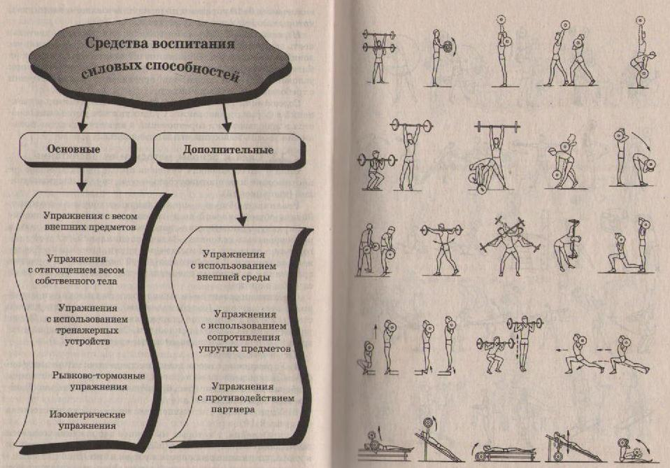

Приложение 2.
Упражнения со штангой

Приложение 3.
Упражнения с дисками от штанги

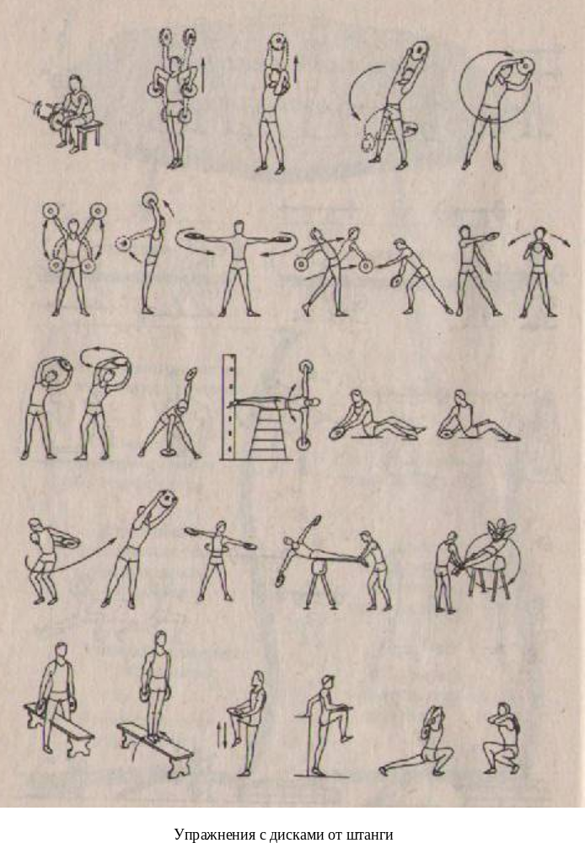
Приложение 4.
Упражнения с гирей

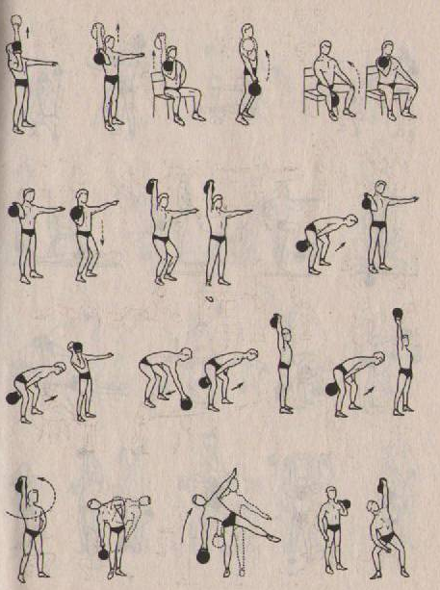

Приложение 5.
Упражнения с гантелями

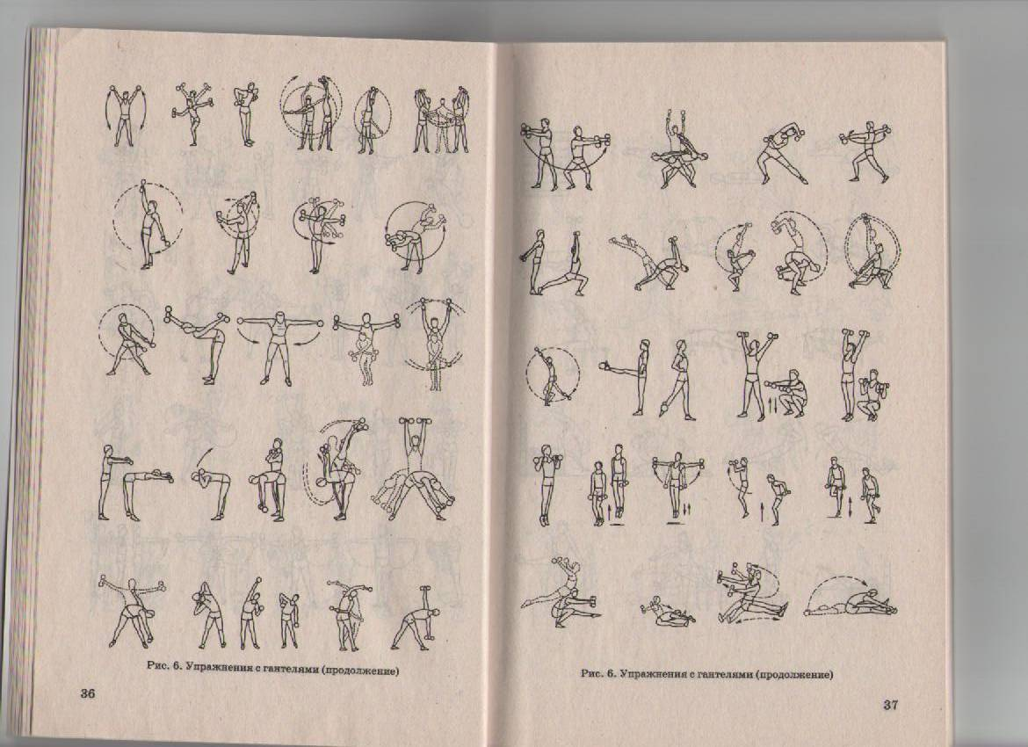
Приложение 6.
Упражнения с гантелями (продолжение)

Приложение 7.
Упражнения с набивными мячами

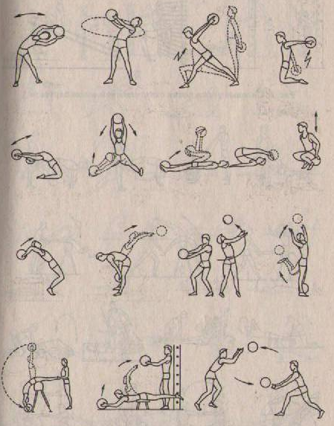

Приложение 8.
Упражнения с сопротивлением партнёра

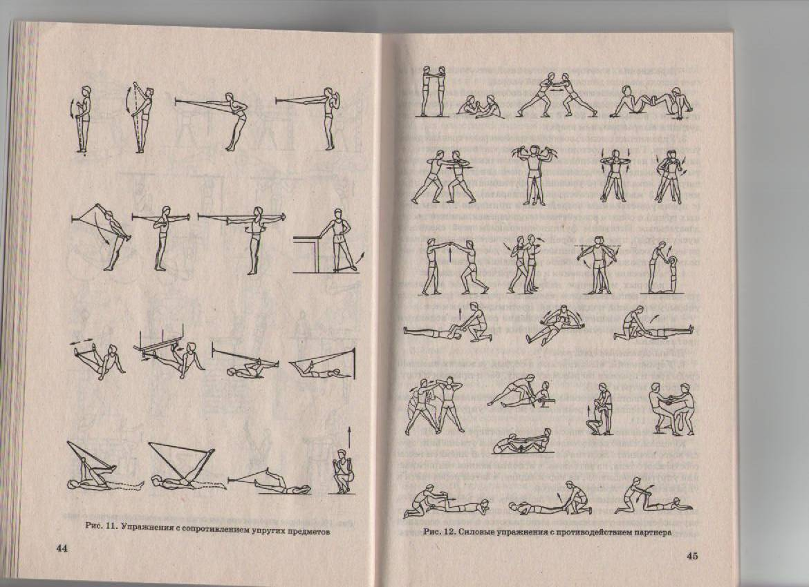
Приложение 9.
Упражнения с сопротивлением упругих предметов

Приложение 10.
Силовые упражнения с преодолением собственного веса

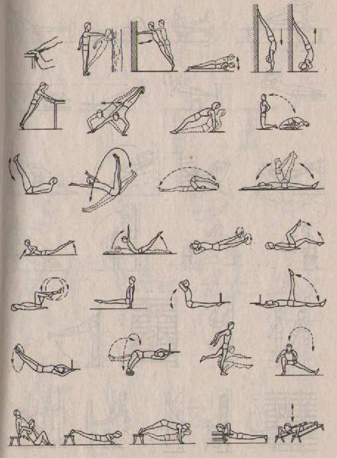

Приложение 11.

Диаграмма

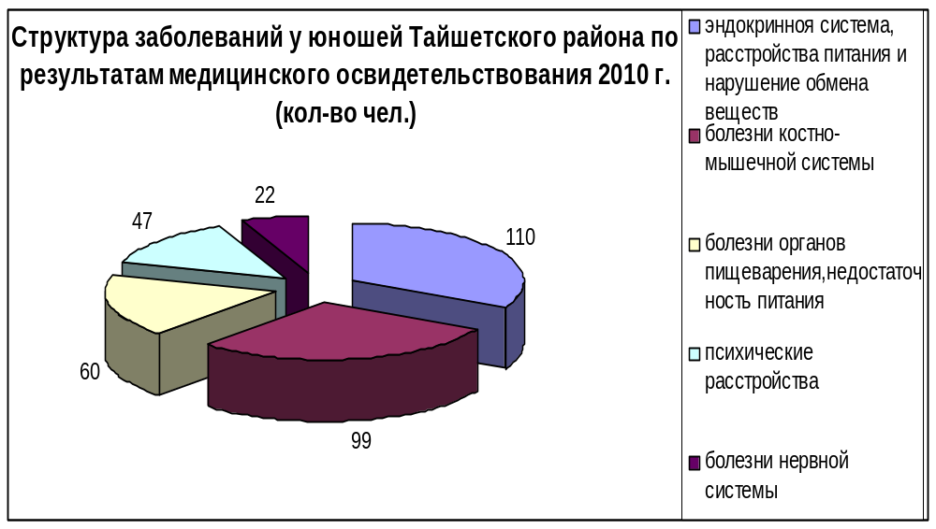

Структура заболеваний допризывников в разных регионах
и стране в целом (в %)

Приложение 12.

Сравнительная таблица результатов силовых способностей среди юношей
10-11х классов города Бирюсинска

 | Школа № 10 |  | Школа №6 |  | Школа № 16 |  | с/к Альфа
 | Сент. | Апр. | Сент. | Апр. | Сент. | Апр. | Сент. | Апр.
Отжимание | 31 | 32 | 40 | 43 | 40 | 44 | 40 | 47
Пресс | 28 | 30 | 29 | 31 | 29 | 32 | 30 | 35
Прыжок в длину с места | 202 | 212 | 207 | 215 | 210 | 222 | 215 | 235
Подтягивание | 10 | 10 | 10 | 12 | 10 | 12 | 11 | 14

Приложение 13.
Диаграммы выполнения нормативов по силовой подготовке


